**《水利水电技术（中英文）》投稿常见问题**

* **问题1：《水利水电技术（中英文）》审稿流程是怎样的？**

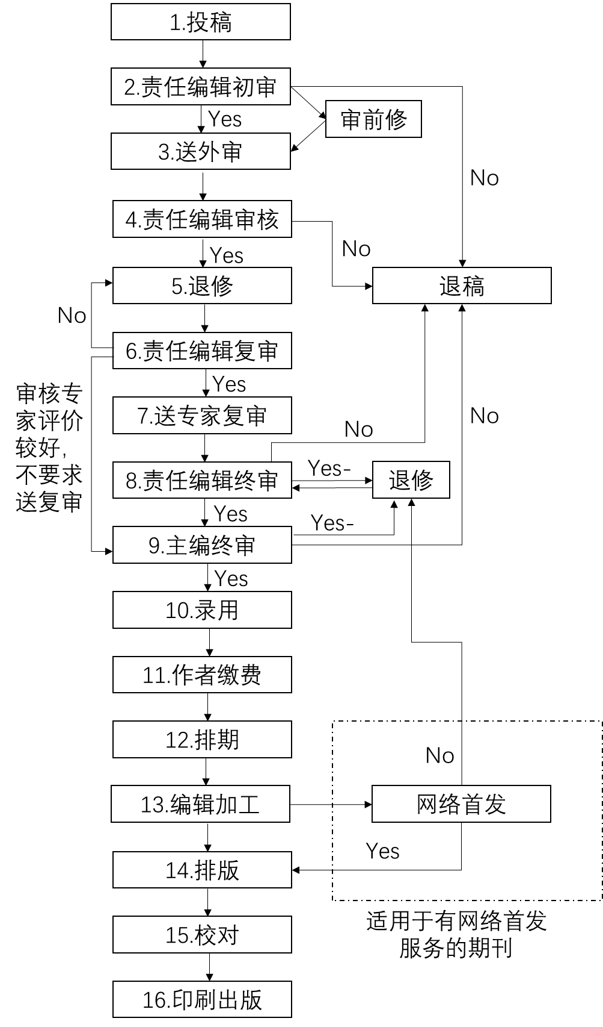

* **问题2：《水利水电技术（中英文）》论文审核录用刊发论文周期大概多久呢？**

《水利水电技术（中英文）》审稿周期与论文质量密切相关。论文的审稿周期（审核+录用时间）总平均不超过一个月。因此，建议作者在投稿前仔细检查论文内容，并在论文退修中尽量一次修改到位。建议在读研究生投稿前请务必让导师审核。

对于纸刊见刊时间，作者可通过《录用通知》上面的联系方式与责任编辑确定大致的纸质见刊时间。对于有职称评审、研究生毕业等论文发表需求的作者，应尽量提前准备，以免延误。

* **问题3：《水利水电技术（中英文）》论文重复率要求多少？**

《水利水电技术（中英文）》论文重复率要求不超过10%。建议作者在投稿前自行通过中国知网进行查重。

* **问题4：《水利水电技术（中英文）》版面费标准是怎样的？**

文章录用后按编辑初排版面计算，3个版面以内1500元，每增加1个版面加800元。在审稿阶段不收取任何费用，凡打电话要求作者支付审稿费的都是诈骗信息。本刊仅在录用后支付版面费，支付费用仅此一次。

* **问题5：某中介承诺代投《水利水电技术（中英文）》，周期短见刊快，可信吗？**

《水利水电技术（中英文）》编辑部未与任何社会中介机构有论文代投业务合作，也不接受任何未经审核的所谓“关系稿”。<https://sjwj.cbpt.cnki.net>为唯一指定官方网站，请作者直接向官方网站投稿。

另外，“户名：水利发展杂志社；银行帐号：0200 0963 1900 0021 842”为版面费缴纳的唯一官方账户，请作者转账汇款时加以注意。

* **问题6：《水利水电技术（中英文）》电话有时打不通怎么办？**

因编辑部老师常有科研项目、咨询会议、出差等工作，稿件审核过程中如有疑问，建议优先发送E-mail（编辑部给您发送邮件的邮箱）。编辑部各位老师的电话和E-mail详见官网“[编辑部成员](https://sjwj.cbpt.cnki.net/WKE3/WebPublication/wkTextContent.aspx?navigationContentID=36242164-a7f5-4959-9d3c-5c2398fd18df&mid=sjwj)”页面。我们将竭诚为广大水利科研工作者提供最优质服务。

* **问题7：增刊算核心吗？**

根据《期刊出版管理规定》，期刊可以在正常刊期之外出版增刊，每种期刊每年可以出版两期增刊。对于部分略低于录用标准线的退稿稿件，编辑部会优先推荐转投增刊。增刊与正刊使用统一的ISSN、CN刊号，增刊封面印有“核心期刊”字样，新闻出版署审批，中国知网全文收录（期号标注s字样以区别于正刊论文）。关于增刊是否属于核心期刊、是否有用的问题，敬请作者咨询毕业答辩委员会或者职称评审单位人事部门，确定关于核心期刊增刊的政策，是否认可增刊为核心期刊。